滕州市科学技术局2021年政府信息公开工作年度报告

根据《中华人民共和国政府信息公开条例》和《国务院办公厅政府信息与政务公开办公室关于政府信息公开工作年度报告有关事项的通知》（国办公开办函〔2021〕30 号）以及有关文件要求，结合我局实际，编制并向社会公布滕州市科学技术局2021年政府信息公开工作年度报告。本年度报告中所列数据的统计期限自2021年1月1日起至2021年12月31日止。

一、总体情况

2021年，我局坚持以党的十九大精神为指导，深入贯彻落实习近平总书记重要讲话精神，紧紧围绕经济社会发展和人民群众关切的问题，不断增强政务公开意识，健全工作机制、创新公开机制、完善公开内容、接受社会监督，全力打造法治政府、创新政府、廉洁政府和服务型政府。

（一）主动公开

2021年，我局通过滕州市政府信息公开板块、滕州市科学技术局门户网站和微信公众号等多种官方渠道主动公开政府信息，内容主要包括机构职能、通知公告、政策文件、规划计划、建议提案以及其他信息等方面，严格遵守政府信息发布保密审查制度。

截止2021年12月31日，主动公开政府信息62条。其中通知公告7条，政策文件7条，规划计划4条，财政信息6条，行政权力2条，建议提案9条，重点领域11条，组织管理12条，其他信息4条。同时，通过局门户网站主动公开政府信息，并通过微信公众号等新媒体多渠道、多平台公开政府信息。

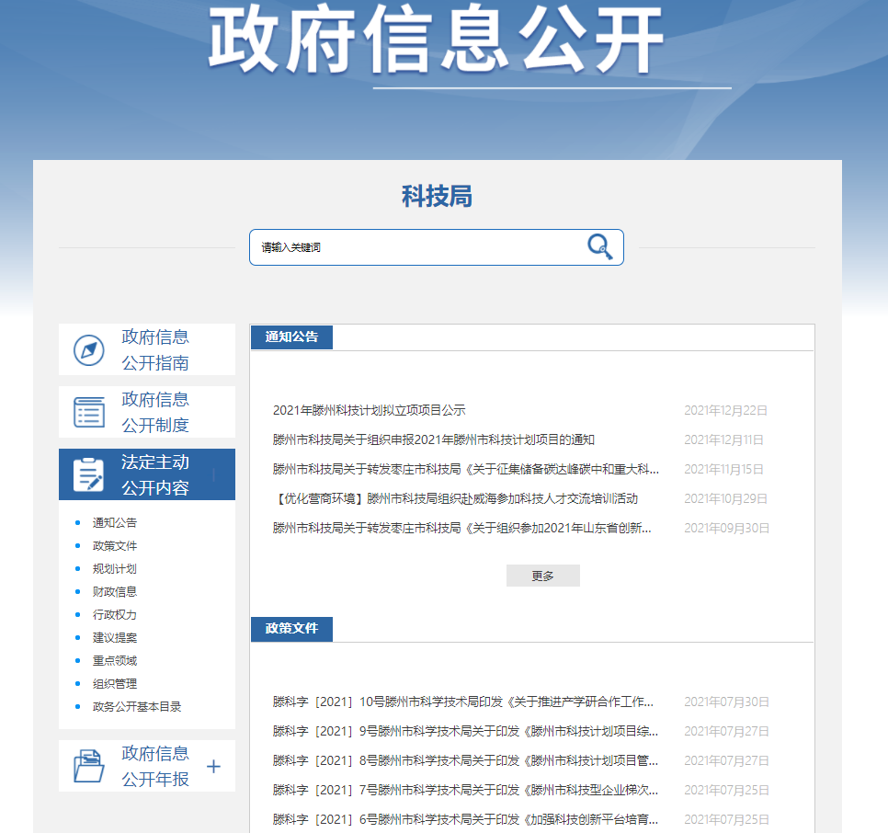

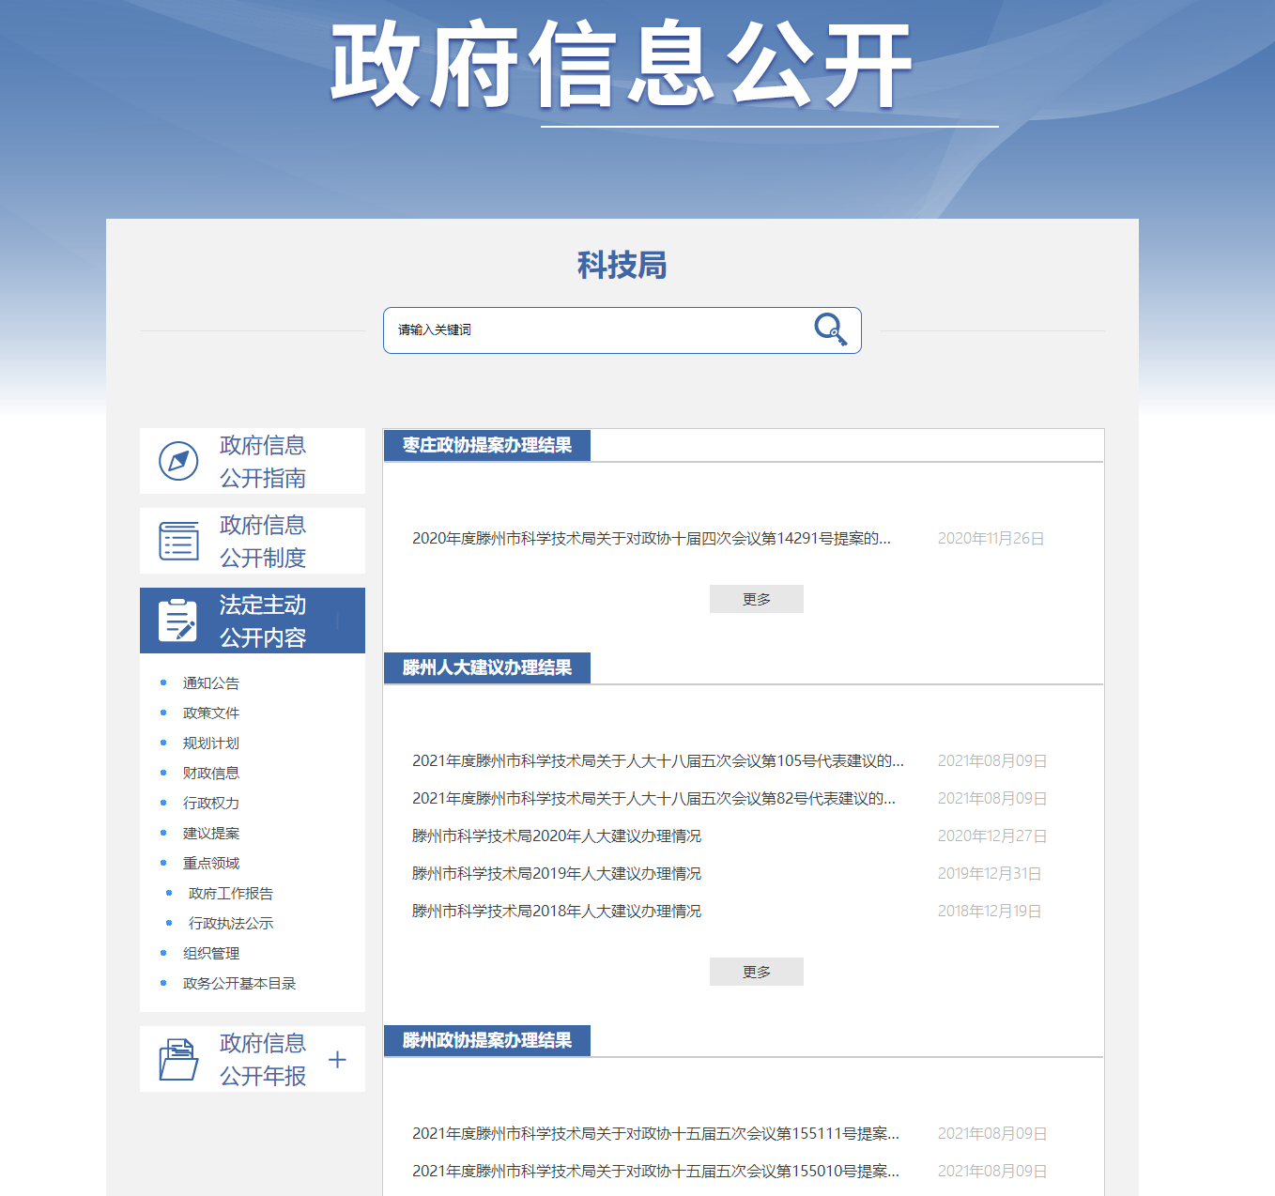

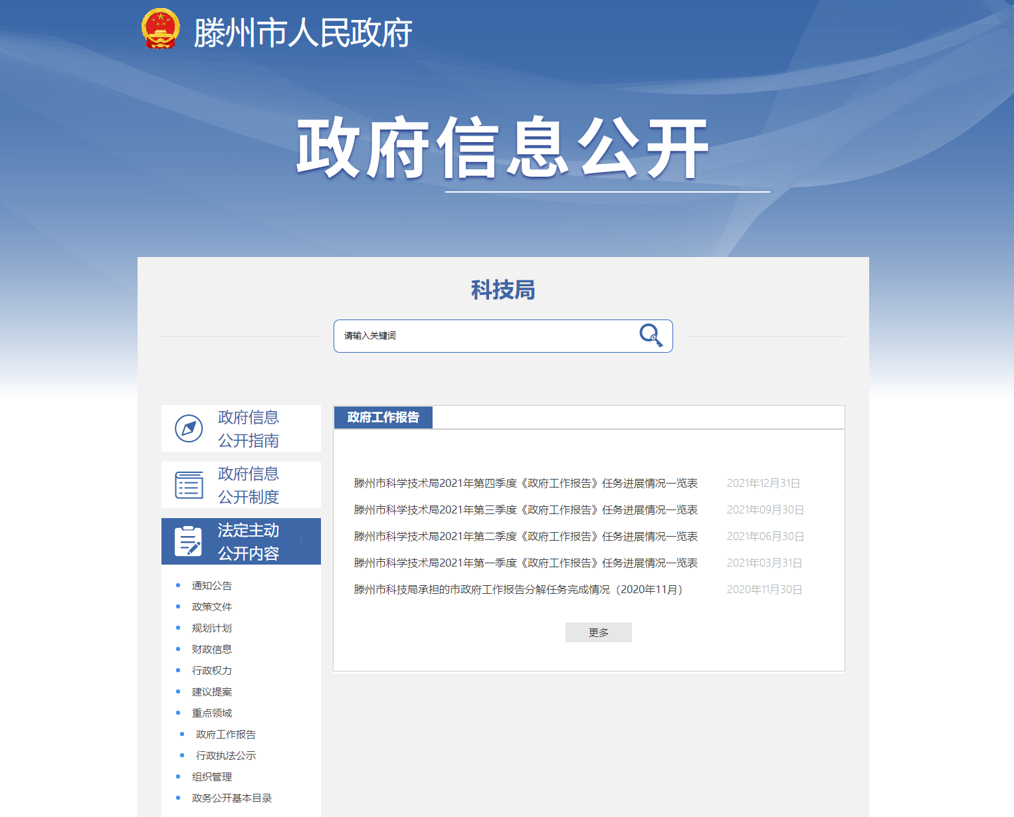

（二）依申请公开

2021年，我局未办理政府信息公开申请。

（三）政府信息管理

为进一步做好政府信息公开管理工作，根据滕州市人民政府办公室的要求，我局成立政府信息公开管理工作领导小组，领导小组下设办公室，办公室设在局办公室，负责政府信息公开办理的督办、协调和组织工作。

各科室高度重视政府信息公开办理工作，将其列入单位重要工作议事日程，坚持主要负责人负总责、亲自抓、明确专职工作人员具体办理。

（四）政府信息公开平台建设

不断完善滕州市政府信息公开网、局门户网站公开内容，同时积极构建微信公众号等新媒体宣传工作新格局，实现政府信息公开多元化，确保信息公开及时高效。截止2021年12月31日，“滕州科技”微信公众号关注人数已达到287人。

（五）监督保障

根据我局实际情况，健全工作机制、创新公开机制、完善公开内容、接受社会监督。全局政务公开工作实行分级负责、分级监管。今年，我局共开展3次政务公开工作培训。2021年，滕州市科学技术局在政府信息公开工作中未出现失密、泄密情况。

纳入滕州市部门绩效考核，未进行社会评议，未发生责任追究情况。

二、主动公开政府信息情况

|  |  |  |  |
| --- | --- | --- | --- |
| 第二十条 第（一）项 | | | |
| 信息内容 | 本年制发件数 | 本年废止件数 | 现行有效件数 |
| 规章 | 0 | 0 | 0 |
| 行政规范性文件 | 0 | 0 | 0 |
| 第二十条 第（五）项 | | | |
| 信息内容 | 本年处理决定数量 | | |
| 行政许可 | 0 | | |
| 第二十条 第（六）项 | | | |
| 信息内容 | 本年处理决定数量 | | |
| 行政处罚 | 0 | | |
| 行政强制 | 0 | | |
| 第二十条 第（八）项 | | | |
| 信息内容 | 本年收费金额（单位：万元） | | |
| 行政事业性收费 | 0 | | |

三、收到和处理政府信息公开申请情况

|  |  |  |  |  |  |  |  |  |  |
| --- | --- | --- | --- | --- | --- | --- | --- | --- | --- |
| （本列数据的勾稽关系为：第一项加第二项之和，  等于第三项加第四项之和） | | | 申请人情况 | | | | | | |
| 自然人 | 法人或其他组织 | | | | | 总计 |
| 商业企业 | 科研机构 | 社会公益组织 | 法律服务机构 | 其他 |
| 一、本年新收政府信息公开申请数量 | | | 0 | 0 | 0 | 0 | 0 | 0 | 0 |
| 二、上年结转政府信息公开申请数量 | | | 0 | 0 | 0 | 0 | 0 | 0 | 0 |
| 三、本年度办理结果 | （一）予以公开 | | 0 | 0 | 0 | 0 | 0 | 0 | 0 |
| （二）部分公开（区分处理的，只计这一情形，不计其他情形） | | 0 | 0 | 0 | 0 | 0 | 0 | 0 |
| （三）不予公开 | 1.属于国家秘密 | 0 | 0 | 0 | 0 | 0 | 0 | 0 |
| 2.其他法律行政法规禁止公开 | 0 | 0 | 0 | 0 | 0 | 0 | 0 |
| 3.危及“三安全一稳定” | 0 | 0 | 0 | 0 | 0 | 0 | 0 |
| 4.保护第三方合法权益 | 0 | 0 | 0 | 0 | 0 | 0 | 0 |
| 5.属于三类内部事务信息 | 0 | 0 | 0 | 0 | 0 | 0 | 0 |
| 6.属于四类过程性信息 | 0 | 0 | 0 | 0 | 0 | 0 | 0 |
| 7.属于行政执法案卷 | 0 | 0 | 0 | 0 | 0 | 0 | 0 |
| 8.属于行政查询事项 | 0 | 0 | 0 | 0 | 0 | 0 | 0 |
| （四）无法提供 | 1.本机关不掌握相关政府信息 | 0 | 0 | 0 | 0 | 0 | 0 | 0 |
| 2.没有现成信息需要另行制作 | 0 | 0 | 0 | 0 | 0 | 0 | 0 |
| 3.补正后申请内容仍不明确 | 0 | 0 | 0 | 0 | 0 | 0 | 0 |
| （五）不予处理 | 1.信访举报投诉类申请 | 0 | 0 | 0 | 0 | 0 | 0 | 0 |
| 2.重复申请 | 0 | 0 | 0 | 0 | 0 | 0 | 0 |
| 3.要求提供公开出版物 | 0 | 0 | 0 | 0 | 0 | 0 | 0 |
| 4.无正当理由大量反复申请 | 0 | 0 | 0 | 0 | 0 | 0 | 0 |
| 5.要求行政机关确认或重新  出具已获取信息 | 0 | 0 | 0 | 0 | 0 | 0 | 0 |
| （六）其他处理 | 1.申请人无正当理由逾期不补正、行政机关不再处理其政府信息公开申请 | 0 | 0 | 0 | 0 | 0 | 0 | 0 |
| 2.申请人逾期未按收费通知要求缴纳费用、行政机关不再处理其政府信息公开申请 | 0 | 0 | 0 | 0 | 0 | 0 | 0 |
| 3.其他 | 0 | 0 | 0 | 0 | 0 | 0 | 0 |
| （七）总计 | | 0 | 0 | 0 | 0 | 0 | 0 | 0 |
| 四、结转下年度继续办理 | | | 0 | 0 | 0 | 0 | 0 | 0 | 0 |

1. 因政府信息公开工作被申请行政复议、提起行政诉讼情况

|  |  |  |  |  |  |  |  |  |  |  |  |  |  |  |
| --- | --- | --- | --- | --- | --- | --- | --- | --- | --- | --- | --- | --- | --- | --- |
| 行政复议 | | | | | 行政诉讼 | | | | | | | | | |
| 结果  维持 | 结果纠正 | 其他结果 | 尚未  审结 | 总  计 | 未经复议直接起诉 | | | | | 复议后起诉 | | | | |
| 结果维持 | 结果纠正 | 其他  结果 | 尚未  审结 | 总计 | 结果维持 | 结果  纠正 | 其他  结果 | 尚未审结 | 总计 |
| 0 | 0 | 0 | 0 | 0 | 0 | 0 | 0 | 0 | 0 | 0 | 0 | 0 | 0 | 0 |

五、存在的主要问题及改进情况

2021年，我局政府信息公开工作虽然取得了一定成绩，但是也存在一些问题和不足，一是公开内容不够全面完善，二是部分信息更新还不够及时。

改进措施：一是加强培训力度，进一步提高机关全体人员对政务公开工作重要性的认识，增强责任意识；二是进一步增强政府信息主动公开意识，及时更新政府信息公开目录，提高信息时效性。三是要提升政务公开的能力，不断加强业务学习，补齐工作短板，确保政务公开工作落实到位。

六、其他需要报告的事项

2021年，我局政府信息公开工作未发生《政府信息公开信息处理费管理办法》所列情况，无收费及减免情况。2021年，我局共承办人大建议、政协提案7件。其中，人大建议2件，政协提案5件，目前已办理完毕，并进行了逐一答复，做到了办理迅速、答复及时、代表和委员满意。

报告通过滕州市政府信息公开门户网站向社会公布，公民、法人及其他组织需要查询报告中相关政府信息公开事项的，可与滕州市科学技术局联系（地址：北辛中路政务中心A416；邮编：277599；联系电话：0632-5512030）。